ΤΑΞΗ: A ΛΥΚΕΙΟΥ

ΑΣΚΗΣΗ 1
Β₁ Ένα αυτοκίνητο κινείται σε ευθύγραμμο δρόμο με ταχύτητα μέτρου u. Το αυτοκίνητο φρενάρει και σταματάει σε απόσταση s από το σημείο του φρεναρίσματος.
Α) Να επιλέξετε την σωστή απάντηση
Αν αρχικά το αυτοκίνητο κινούνταν με ταχύτητα τριπλάσιου μέτρου τότε η απόσταση στην οποία σταματά από το σημείο του φρεναρίσματος είναι
- 3s
- s/3
- 9s ΚΑΙ να δικαιολογήσετε την απάντησή σας

ΑΣΚΗΣΗ 2

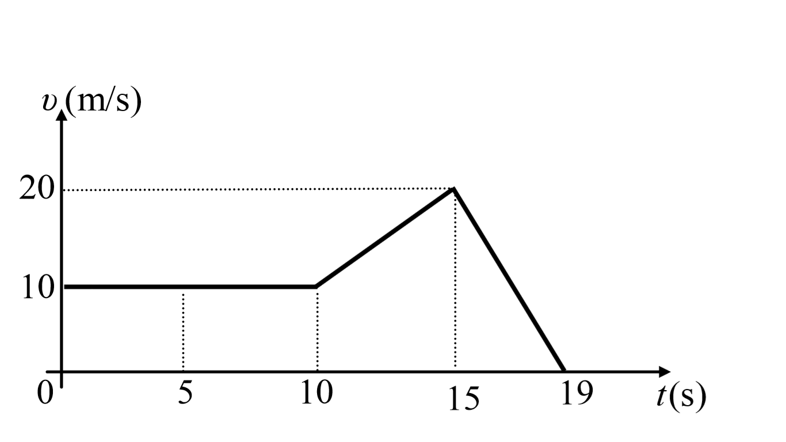

Κιβώτιο μάζας m κινείται πάνω σε οριζόντιο επίπεδο. Η αλγεβρική τιμή της ταχύτητάς του μεταβάλλεται σε συνάρτηση με το χρόνο όπως φαίνεται στο παραπάνω διάγραμμα.
Γ₁. Να μελετήσετε το παραπάνω διάγραμμα και να χαρακτηρίσετε τις κινήσεις που εκτελεί το κιβώτιο στις χρονικές διάρκειες (0-10)s , (10-15)s και (15-19)s.

Γ₂. Να υπολογίσετε την επιτάχυνση του κιβωτίου , στις κινήσεις όπου η ταχύτητα μεταβάλλεται.

Γ₃. Να υπολογίσετε την συνολική μετατόπιση του κιβωτίου για όλη την διάρκεια της κίνησής του.

)

